

Universidad Complutense
Facultad de Informática
eGorilla
Escenarios de calidad
Asignatura: Ingeniería del Software
Curso: 2008/2009
Índice

Universidad Complutense 1
Universidad Complutense 1
Facultad de Informática 1
Facultad de Informática 1
eGorilla 1
eGorilla 1
Escenarios de calidad 1
Escenarios de calidad 1

- Introducción.
Los atributos de calidad del software, son requisitos no funcionales que debe cumplir un sistema. Para permitirnos identificar cuáles son esos atributos que debe cumplir nuestra aplicación, vamos a utilizar los escenarios de calidad.
Los escenarios de calidad son situaciones que nos permiten identificar qué es deseable en nuestro sistema para poder cumplir determinados atributos de calidad.
Los atributos en los que nos vamos a centrar por el momento, son los marcados en el índice pues nos parecen los primordiales para nuestro tipo de aplicación

- Escenario de calidad: Usabilidad.
Parte del escenario | Valores posibles
Fuente | Usuario final
Estímulo | El usuario final desea: aprender a utilizar la aplicación rápidamente, usar el sistema de forma eficiente, configurar rápidamente la aplicación, conocer las posibilidades de uso del sistema, sentirse cómodo en el manejo de la aplicación.
Artefacto | Sistema
Entorno | Tiempo de ejecución del sistema.
Respuesta | El sistema proporciona las siguientes respuestas:  - Para dar soporte al estímulo “aprender a utilizar la aplicación rápidamente”:  - Interfaz sencilla y muy intuitiva, entorno familiar al usuario; ayuda sensible al contexto.  - Para dar soporte al estímulo “usar el sistema de forma eficiente”:  - Configuración del funcionamiento de la aplicación, especialmente de los parámetros que afectan a la funcionalidad y/o rendimiento de la aplicación; realización de varias actividades simultáneamente.  - Para dar soporte al estímulo “configurar rápidamente la aplicación”:  - Fácil acceso a la configuración del sistema; acceso inmediato a los parámetros de configuración más utilizados; posibilidad de restaurar la configuración “estándar”.  - Para dar soporte al estímulo “conocer las posibilidades de uso del sistema”:  - Ayuda de la aplicación integrada en la interfaz del sistema, complementaria de la ayuda sensible al contexto.  - Para dar soporte al estímulo “sentirse cómodo en el manejo de la aplicación”:  - Mostrar información del estado del sistema; mostrar de forma gráfica el rendimiento del sistema; mostrar avisos al usuario cuando sea necesario.
Medida de la respuesta | Satisfacción del usuario; aprendizaje rápido del sistema; configuración de la aplicación adecuada a sus necesidades; progreso en el conocimiento de la aplicación.


Artefacto: Sistema
Fuente: Usuario final
Estímulo: aprender a usar la aplicación rápidamente
Respuesta: interfaz sencilla e intuitiva; ayuda sensible contexto
Entorno: ejecución del sistema
Medida de la respuesta: configuración adecuada a sus necesidades
Artefacto: Sistema
Fuente: Usuario final
Estímulo: usar el sistema de forma eficiente
Respuesta: configuración parrámetros de funcionalidad/rendimiento
Entorno: ejecución del sistema
Medida de la respuesta: aprendizaje rápido del sistema
Artefacto: Sistema
Fuente: Usuario final
Estímulo: configurar rápidamente la aplicación
Respuesta: fácil acceso a configuración del sistema; posibilidad recuperación configuración estándar
Entorno: ejecución del sistema
Medida de la respuesta: aprendizaje rápido del sistema

Artefacto: Sistema
Fuente: Usuario final
Estímulo: conocer las posibilidades de uso del sistema
Respuesta: ayuda integrada en la aplicación
Entorno: ejecución del sistema
Medida de la respuesta: progreso en conocimiento aplicación
Artefacto: Sistema
Fuente: Usuario final
Estímulo: sentirse cómodo en manejo de la aplicación
Respuesta: mostrar información de estado; mostrar gráficos de rendimiento; avisos usuario
Entorno: ejecución del sistema
Medida de la respuesta: satisfacción usuario

- Escenario de calidad: Modificabilidad.
Un factor a tener en cuenta como muy buen atributo de calidad del software, es que éste sea razonablemente modificable durante la fase de desarrollo y posterior vida del producto generado. Por eso el diseño de la arquitectura de la aplicación es un diseño modular, que permite acometer a los desarrolladores y posteriores mantenedores de la aplicación, cambios en la misma de manera aislada.
Para ello, identificamos los siguientes escenarios, que nos ayudarán a decidir sobre la modularidad del software. Se presentan gráficamente, y a continuación se muestra una tabla explicativa de cada uno de los elementos :

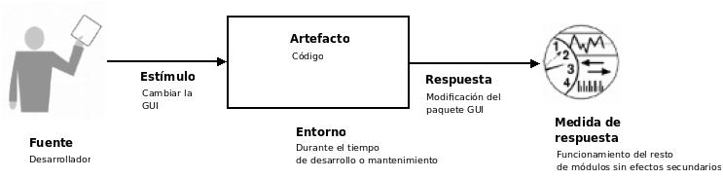

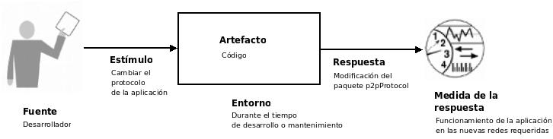

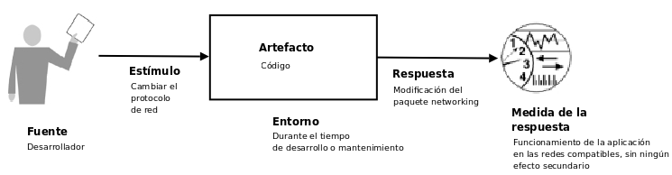

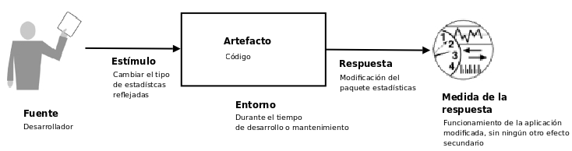

A continuación la tabla explicativa:

Parte del escenario | Valores posibles
Fuente | Desarrollador
Estímulo | El desarrollador desea : cambiar la GUI ; cambiar el protocolo de la aplicación ; cambiar el protocolo de red ; cambiar la información presentada por las estadísticas
Artefacto | Código fuente de la aplicación
Entorno | En el tiempo de desarrollo o mantenimiento del sistema
Respuesta | El sistema proporciona las siguientes respuestas:  - Para dar soporte al estímulo “cambiar la GUI”:  - Modificación del módulo de la aplicación encargado de la gestión de la GUI. No debe ser necesario modificar ningún otro punto de la aplicación.  - Para dar soporte al estímulo “cambiar el protocolo de la aplicación”:  - Modificación del módulo de la aplicación encargado de la implementación del protocolo de comunicación entre clientes y servidores. No debe ser necesario modificar ningún otro punto de la aplicación.  - Para dar soporte al estímulo “cambiar el protocolo de red”:  - Modificación del módulo de la aplicación encargado de la gestión de la capa de transporte (protocolos TCP/UDP). No debe ser necesario modificar ningún otro punto de la aplicación.  - Para dar soporte al estímulo “cambiar la información presentada por las estadísticas”:  - Modificación del módulo de la aplicación encargado de la recepción y proceso de las estadísticas (más o menos suscripciones a eventos, mayor o menor procesamiento de los datos recibidos, etc…)
Medida de la respuesta | En todos los casos, la capacidad de modificabilidad será medida por el alcance del objetivo nuevo en el módulo o módulos cambiados, manteniendo al margen el resto de funcionalidad no relacionada. Esto es, que además de constatar las nuevas funcionalidades, éstas no produzcan efectos secundarios no deseados
- Escenario de calidad: Disponibilidad.
Parte del escenario | Valores posibles
Fuente | Cliente de la aplicación.
Estímulo | Fallo por desconexión a servidor central, fallo por caida del servidor central, fallo de conexión a cliente servidor,
Artefacto | Sistema
Entorno | Operación en un estado normal del sistema.
Respuesta | El sistema proporciona las siguientes respuestas:  - Para dar soporte al estímulo “Perdida de conexión al servidor central”:  - La aplicación es capaz de reconectarse al servidor si se a desconectado de éste, y restablecer el funcionamiento normal.  - Para dar soporte al estímulo “fallo por caída del servidor central”:  - La aplicación busca servidores alternativos para conectarse, deshabilita el servidor caído y restablece el modo normal de funcionamiento  - Para dar soporte al estímulo “fallo de conexión a cliente servidor”:  - Se dispone de una red de clientes con servicio de compartición de archivos. El sistema cliente es capaz de obtener el archivo de todos los clientes de la red simultáneamente de manera que el fallo de algún cliente de la red no afecte a la disponibilidad del sistema.
Medida de la respuesta | Intervalo de disponibilidad: El sistema debe disponible permanentemente, se ofrecen caminos alternativos a la caída o mantenimiento de un servidor u otro componente de la red.

